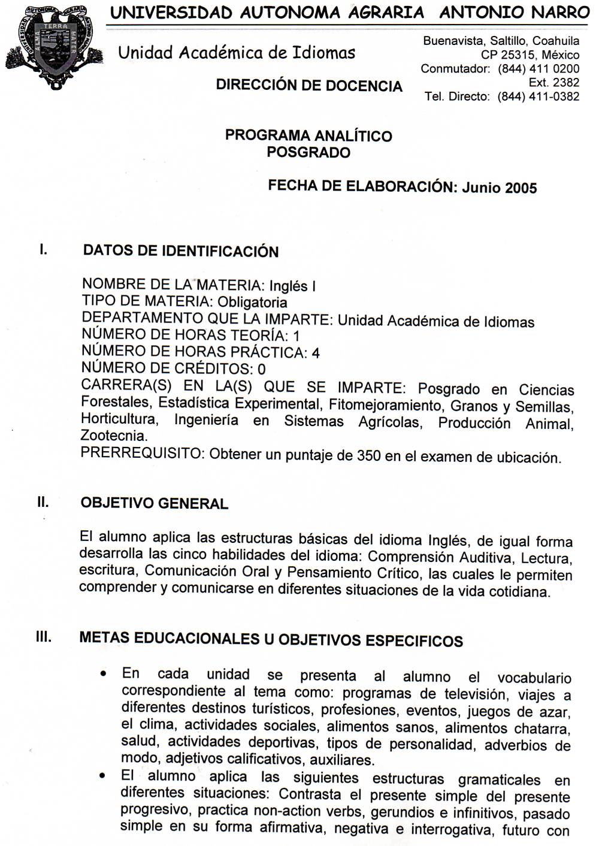

- “going to” y “will”, sustantivos contables y no contables, diferencia “can”, “could”, “may” y “might”, invita con” Would you like...?”, “Would like....”, Would you please?”, utiliza adjetivos comparativos, adverbios de modo, pasado progresivo, forma superlativa de adjetivos y adverbios, auxiliares “Should”, “Shouldn´t”, “Ought to”, “Had Better”, y “Had Better Not”, “Have To”, 2Don´t have to”, “Must”, “Musn´t”.
Expresa y sostiene su punto de vista.
Repasa Tiempos Verbales y Auxiliares, Tiempos Verbales y Comparativos, Tiempos Verbales y Sustantivos.

- El entrenamiento auditivo proporciona práctica al alumno en la comprensión del Inglés hablado y si le proporciona actividades que desarrollen tal habilidad como conversaciones informales entre estudiantes, platicas formales con diferentes profesionistas, información de destinos turísticos, de diferentes carreras, eventos sociales, programas de televisión, reportes metereológicos, alimentos saludables y no saludables, información sobre La salud y el ejercicio, índice de matrimonio en Estados Unidos, conferencias, platicas entre amigos, padres e hijos, y familiares, escuchar opiniones, invitaciones, comparaciones, conversaciones telefónicas con diferentes propósitos.

- Las actividades de expresión oral que se llevan a cabo en el nivel I dan la oportunidad al estudiante de reforzar y poner en practica el conocimiento adquirido en cursos anteriores o bien en el nivel propedéutico. Así mismo adquiere nuevos aspectos gramaticales que maneja ante diversas situaciones. Solicita y proporciona información, dialoga, opina, invita, compara, etc.

- La pronunciación es básica para un estudiante que aprende una lengua extranjera por ello la importancia de enfrentar al estudiante a diferentes pronunciaciones, así como situaciones, en este nivel el estudiante asimila la terminación de verbos en presente simple (regular e irregular) para la tercera persona del singular y distingue las 3 diferentes maneras de pronunciar los verbos regulares en pasado simple. Así mismo, pronuncia nombres de frutas, verduras, alimentos sólidos, líquidos, etc; pronombres demostrativos, verbos relacionados a la salud y estar en forma. De igual manera, el estudiante percibe y produce el presente, el pasado, futuro simples y en su forma progresiva.

- La habilidad de la lectura se destaca en cuanto a seguir instrucciones, identificar detalles y hacer inferencias.

- Los temas a desarrollar por escrito utilizando las estructuras gramaticales propias de cada unidad son los siguientes: Describir un día en la vida de un amigo o familiar, Escribir acerca de su vida, a una Universidad en el extranjero, Terminar una historia incompleta, y Contestar un e-mail.

- El alumno reforzará el conocimiento adquirido en cada tema a tráves de la practica con video, el cual consta de situaciones cotidianas en la vida de 6 estudiantes de diferentes nacionalidades que viven en Boston.

TEMARIO

I. REVIEW OF THE SIMPLE PRESENT TENSE AND THE PRESENT PROGRESSIVE TIEMPO: 10 hrs.

1.Present and Present Progressive; How often….?, Adverbs and Expressions of Frequency
a. Appendix 13: The Present Progressive: Spelling Rules
2. Non-Action Verbs
3. Verbs plus Nouns, Gerunds, and Infinitives
a. Video- Unit 1 “Coming to Boston”

II. REVIEW OF THE SIMPLE PAST TENSE; NEGATIVE QUESTIONS; THE FUTURE TIEMPO: 14 hrs.
- Review of the Simple Past Tense; Negative Questions

a. Appendix 12: List of common irregular verbs
2. Wh- Questions in the Simple Past Tense
3. Be Going to for the Future; Future and Past Time Makers
4. Will for the Future

a. Video- Unit 4 “I meet a guy, I meet a girl”

Unit 9 “Cook out”

III. NOUNS, ARTICLES, AND MODIFIERS; MODALS I
TIEMPO: 18 hrs.
- Count and Non-Count Nouns and Quantifiers
  - Appendix 7: Rules about plural nouns
b. Appendix 9: List of common non-count nouns
2. Questions with Any/ Some/ How much/ How many; Quantifiers;
Containers
- Can and Could for Ability and Possibility; May I, Can I, and Could I for Polite Requests
- May or Might for Possibility
- Desires, Invitations, requests: Would like, Would you like…..?, Would
You please…?
  - Video- Unit 8 “Pick me up at work” b. Appendix 10: Definite article the

COMPARISONS; THE PAST PROGRESSIVE
TIEMPO: 12 hrs.
- Comparative Form of Adjectives
- Adverbs of Manner and Comparative Forms of Adverbs
a. Appendix 16: Comparisons with Adjectives and Adverbs
- Adjective + Enough; Too/ Very; As + Adjective/ Adverb + As
- The Past Progressive

a. Video- Unit 5 “ Getting started”

V. MODALS II; THE SUPERLATIVE TIEMPO: 10 hrs.
- Should, Shouldn`t, Ought to, Had Better, and Had Better Not
a. Appendix 17: Modals
- Have to, Don´t have to, Must, Mustn´t
- Superlative Form of Adjectives and Adverbs
a. Video- Unit 6 “ You need a vacation”

VI. PUT IT ALL TOGETHER TIEMPO: 16 hrs.
- Review of Verbs Tenses and Modals
- Review of Verb Tenses and Comparisons
3. Review of Verb Tenses, Nouns and Quantifiers
a. Video- Unit 7 ” Going to the Cape”
b. Unit 10 “ Growing up”
c. Unit 11 “ First impressions”

METODOLOGÍA DE LA ENSEÑANZA – APRENDIZAJE

La enseñanza de un idioma extranjero requiere de ciertos procedimientos que optimizan y facilitan la asimilación del mismo, por lo que el maestro se auxilia de todas las herramientas necesarias que proporcionen al alumno seguridad, interés y motivación en el aprendizaje del idioma Inglés. Es por eso que el docente utiliza el Método Ecléctico, que es una adaptación de diversos métodos y técnicas que enfatizan las cinco habilidades del idioma que son comprensión auditiva, expresión oral, lectura, expresión escrita y habilidad del pensamiento, además, hará uso de materiales didácticos como carteles, acetatos, objetos reales, recortes, tarjetas, cassettes, etc, logrando así el proceso de Enseñanza-Aprendizaje. A continuación se mencionan los métodos y técnicas utilizadas en este curso:

- Método Directo
- Método Natural
- Método Respuesta Física Total (TPR)
- Método de la Lectura
- Método de Aprendizaje Significativo
- Método Gramatical
- Método de Aprendizaje Cooperativo
- Técnica de Trabajo en Grupos, Parejas y Tríos

EVALUACIÓN

Para el propósito de evaluar a los alumnos se determinará el logro de los objetivos en forma porcentual de la siguiente manera:
Exámenes (5): 70%
Participación: 20%
Tareas: 10%

Es necesario cumplir con un 85% de asistencia para poder tener derecho a examen final. Los alumnos podrán exentar la materia cuando obtengan un promedio final de 9.0.

BIBLIOGRAFÍA BÁSICA

Gordon Deborah, “Focus on Grammar” Basic Level (Student’s Book)
White Plains, NY 10606, USA. Pearson Education 2nd Edition 2000

VIII. BIBLIOGRAFÍA COMPLEMENTARIA

Brewster Simon, “Skyline 1” (video)
México, D.F.01180. Macmillan Publishers 2002

Eckstut Samuela, “Focus on Grammar” Basic Level (Workbook)
White Plains, NY 10606, USA. Pearson Education 2nd Edition 2000

IX. PROGRAMA ELABORADO POR:

M.Ed. Rosa Martha Arredondo Esquivel Lic. Yanira Yaber Patiño.

X. PROGRAMA APROBADO POR:

M. Ed. Rosa Martha Arredondo Esquivel Junio 2005 Encargada de la Unidad Académica de Idiomas

